TRƯỜNG: ĐH CNTP TP.HCM  KHOA: CÔNG NGHỆ THÔNG TIN  BỘ MÔN: KHDL&TTNT  MH: TH TRÍ TUỆ NHÂN TẠO | BUỔI 1. GIẢI THUẬT TÌM KIẾM A^{KT} và A*
- MỤC TIÊU
- Cài đặt thuật toán tìm kiếm AKT và A*.
- Các ứng dụng.
B. DỤNG CỤ - THIẾT BỊ THÍ NGHIỆM CHO MỘT SV
STT | Chủng loại – Quy cách vật tư | Số lượng | Đơn vị | Ghi chú
1 | Computer | 1 | 1
C. NỘI DUNG THỰC HÀNH
I. Tóm tắt lý thuyết
Thuật giải A^{KT}
Bước 1:
Mọi đỉnh, cũng như các hàm g, h, f chưa biết;
Mở đỉnh đầu tiên S, gán g(S) = 0;
Sử dụng tri thức bổ sung để ước tính hàm h(S);
Tính f(S) = g(S) + h(S);
Bước 2: Chọn đỉnh mở có f là nhỏ nhất và gọi là đỉnh N
+ Nếu N là đích: đường đi từ đỉnh ban đầu đến đỉnh N là ngắn nhất và và bằng g(N). Dừng (Thành công).
+ Nếu không tồn tại đỉnh mở nào: cây biểu diễn vấn đề không tồn tại đường đi tới mục tiêu. Dừng (Thất bại).
+ Nếu có 2 đỉnh mở trở lên có cùng giá trị f nhỏ nhất: kiểm tra xem những đỉnh đó có đỉnh nào là đích hay không.
Nếu có: đường đi từ đỉnh ban đầu đến đỉnh N là ngắn nhất và bằng g(N). Dừng (Thành công).
Nếu không có: chọn ngẫu nhiên một trong các đỉnh đó và gọi đỉnh đó là N.
Bước 3: Đóng đỉnh N, mở mọi đỉnh sau N. Với mỗi đỉnh S sau N, tính:
g(S) = g(N) + cost(S→N);
Sử dụng tri thức bổ sung để tính h(S) và f(S): f(S) = g(S) + h(S)
Bước 4: Quay lại bước 2.
Ví dụ:
Thuật toán tìm kiếm A * trong Python hay nói chung về cơ bản là một bài toán trí tuệ nhân tạo được sử dụng để tìm đường (từ điểm A đến điểm B) và truyền qua Biểu đồ. Thuật toán này linh hoạt và có thể được sử dụng trong nhiều ngữ cảnh. Thuật toán tìm kiếm A * sử dụng chi phí đường dẫn theo kinh nghiệm, chi phí của điểm bắt đầu và điểm kết thúc. Thuật toán này được Peter Hart, Nils Nilsson và Bertram Raphael công bố lần đầu tiên vào năm 1968.
Thuật toán này là dạng nâng cao của thuật toán BFS (Breadth-first search), tìm kiếm đường đi ngắn hơn so với đường đi dài. Nó là một giải pháp hoàn chỉnh cũng như tối ưu để giải quyết các vấn đề về đường đi và lưới (grid).
Tối ưu ở đây có nghĩa là tìm chi phí ít nhất từ điểm bắt đầu đến điểm kết thúc.
Complete - Có nghĩa là nó sẽ tìm thấy tất cả các đường đi có sẵn từ điểm bắt đầu đến điểm cuối.
Một số khái niệm cơ sở của A*:
- g(n): chi phí đường đi thực tế từ điểm bắt đầu đến điểm hiện tại.
- h(n): chi phí đường đi thực tế từ điểm hiện tại đến điểm kết thúc.
- f(n): chi phí đường đi thực tế từ điểm bắt đầu đến điểm kết thúc.
Để thực hiện thuật toán A *, chúng ta phải sử dụng hai mảng là OPEN và CLOSE. Trong đó mảng OPEN chứa các điểm chưa được kiểm tra và mảng CLOSE chứa các điểm đã được kiểm tra.
Thuật toán:
Bước 1: đặt điểm bắt đầu vào mảng OPEN và tính giá trị f(n) của nó.
Bước 2: lấy ra một điểm từ mảng OPEN mà có giá trị f(n) tương ứng là nhỏ nhất gọi là remove node. Nếu điểm lấy ra là điểm kết thúc thì báo thành công và dừng thuật toán, ngược lại chuyển sang bước 3.
Bước 3: tìm tất cả các điểm kế cận và tính giá trị f(n) của chúng, đặt tất cả các điểm kế cận tìm được vào mảng OPEN, và đặt remove node vào mảng CLOSE.
Bước 4: quay lại Bước 2.
Bước 5: Thoát.
II. Bài tập hướng dẫn mẫu
- Thuật giải AKT vào bài toán 8 puzzle(n=3)
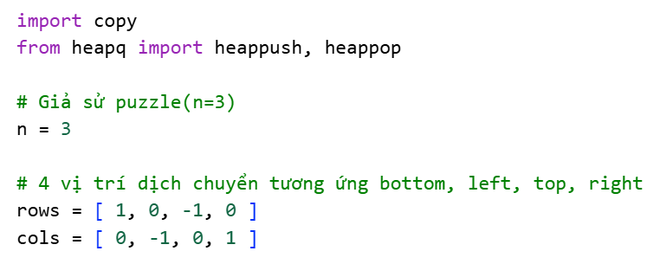
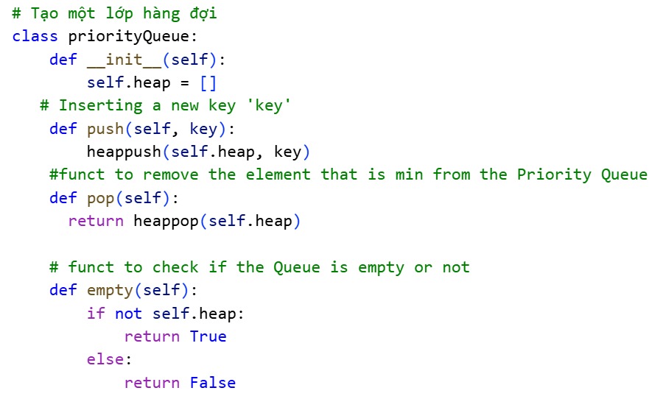
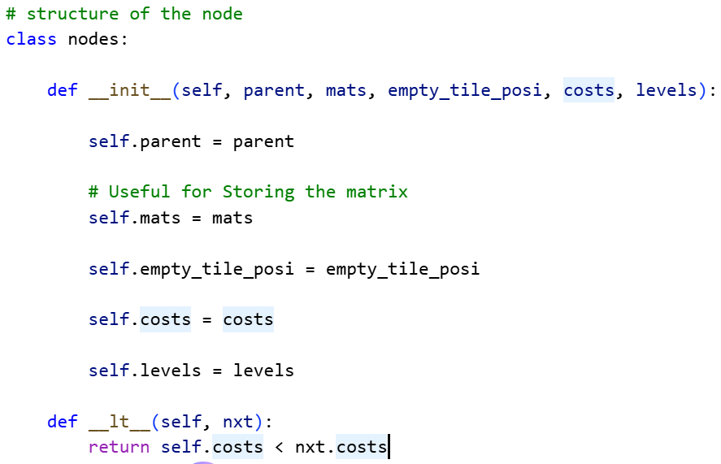
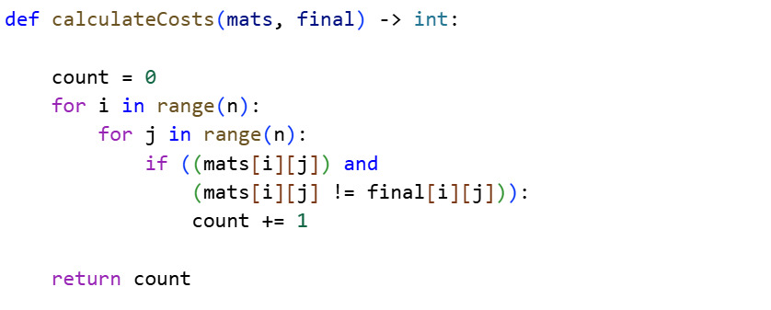
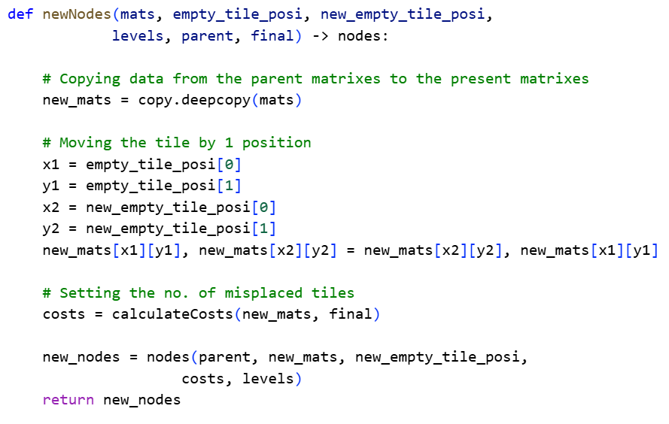
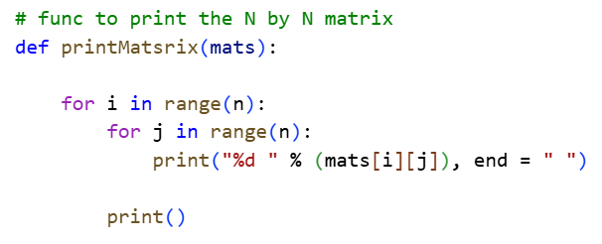
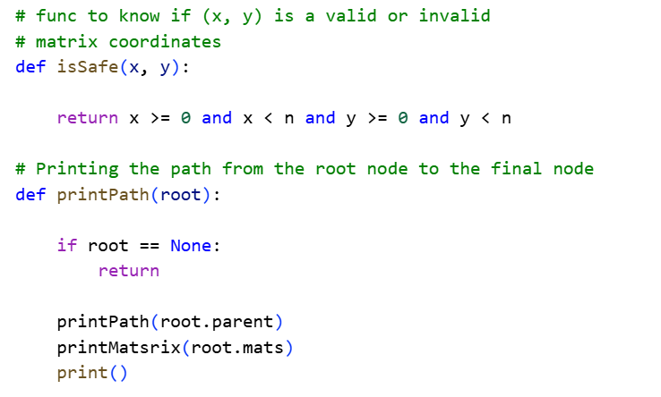
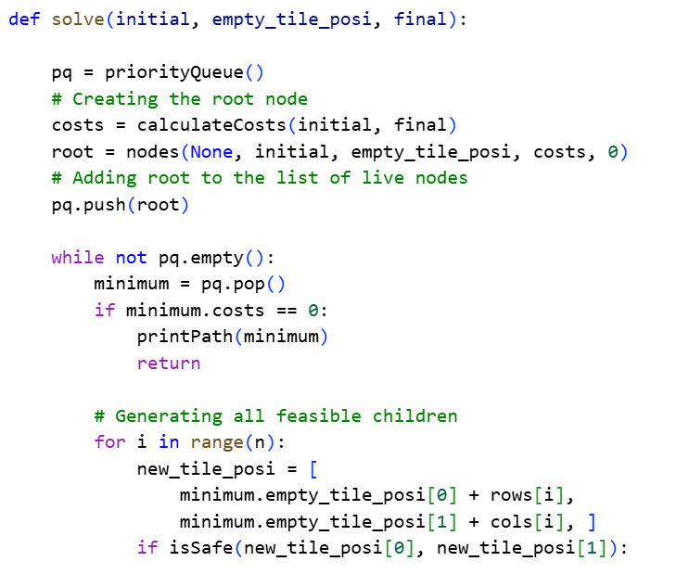
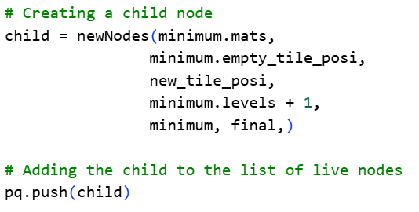
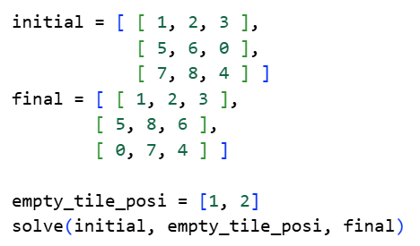
Kết quả sau khi chạy chương trình:

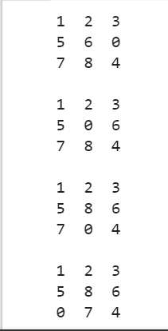

- Thuật toán tìm kiếm A* trên đồ thị:
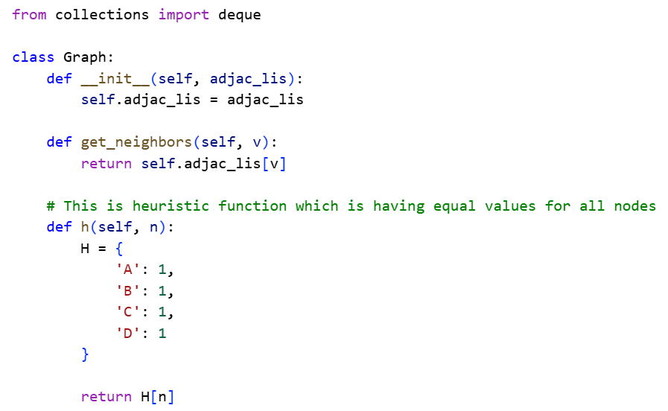
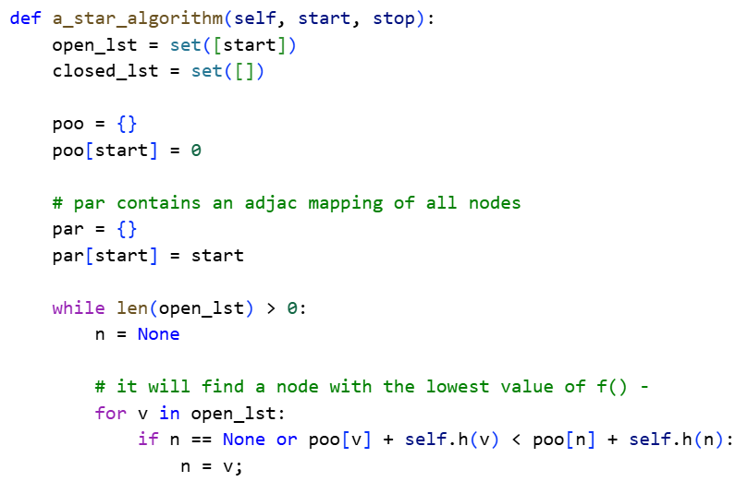
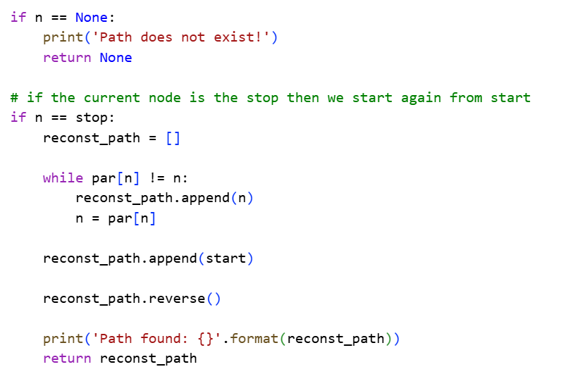
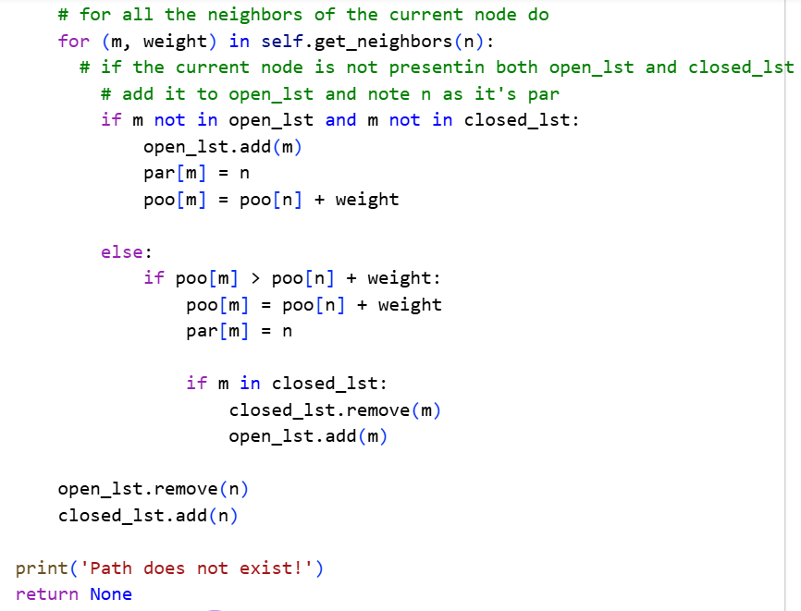
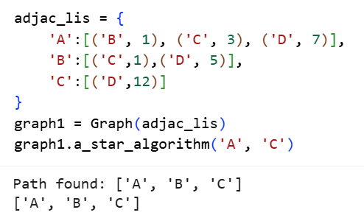

III. Bài tập ở lớp
Bài 1. Cài đặt thuật giải AKT vào bài toán 15 puzzle(n=4).

Bài 2. Cài đặt thuật giải A* tìm đường đi giữa 2 đỉnh bất kỳ trong đồ thị.
IV. Bài tập về nhà
Bài 1. Cài đặt thuật giải AKT vào bài toán 15 puzzle(n>4).

Bài 2. Cài đặt bài toán người giao hàng theo thuật giải A*.

Thuật giải Minimax 2:
"""
TicTacToe Game is a board game of placing crosses and circles and is played as a multiplayer or as a computer vs player.
Copyright (C) 2018 Rahul Gautham Putcha
This program is free software: you can redistribute it and/or modify
it under the terms of the GNU General Public License as published by
the Free Software Foundation, either version 3 of the License, or
(at your option) any later version.
This program is distributed in the hope that it will be useful,
but WITHOUT ANY WARRANTY; without even the implied warranty of
MERCHANTABILITY or FITNESS FOR A PARTICULAR PURPOSE. See the
GNU General Public License for more details.
You should have received a copy of the GNU General Public License
along with this program. If not, see <http://www.gnu.org/licenses/>.
For more details on contact, please visit https://rahulgputcha.com or email to rahulgautham95@gmail.com
"""
# Header Files
import cv2
import numpy as np
from random import randint
import time
# -----------------------------------------------------------------------------------
# Classes
class Block():
def __init__(self, i, j):
self.value = None
self.pos = (i, j)
def setValue(self, value):
self.value = value
# -----------------------------------------------------------------------------------
class GUI():
def __init__(self, windowName):
self.windowName = windowName
self.width, self.height = 400, 400
self.menuHeight = 100
self.image = np.zeros((self.height + self.menuHeight, self.width, 3), np.uint8)
self.turn = 1
self.vsCom = 0
self.reset()
# -----------------------------------------------------------------------------------
# Reset Game
def reset(self):
self.blocks = []
self.win = False
self.change = True
self.selected = False
for i in range(3):
row = []
for j in range(3):
row.append([Block(i, j), (j * (self.width // 3) + 3, i * (self.height // 3) + 3),
((j + 1) * (self.width // 3) - 3, (i + 1) * (self.height // 3) - 3)])
self.blocks.append(row)
# -----------------------------------------------------------------------------------
# Drawing GUI and Game Screen
def draw(self):
self.image = np.zeros((self.height + self.menuHeight, self.width, 3), np.uint8)
for i in range(3):
for j in range(3):
start_point = self.blocks[i][j][1]
end_point = self.blocks[i][j][2]
cv2.rectangle(self.image, start_point, end_point, (255, 255, 255), -1)
value = " " if self.blocks[i][j][0].value is None else self.blocks[i][j][0].value
cv2.putText(self.image, value, (j * (self.width // 3) + 25, (i * self.height // 3) + 100),
cv2.FONT_HERSHEY_SIMPLEX, 5, (0, 0, 0), 5)
if self.checkWin():
string = ("Player " + str(
self.turn) + " Wins" if self.turn != self.vsCom else "Computer Wins") if self.turn == 1 else (
"Player " + str(2) + " Win" if self.turn != self.vsCom else "Computer Win")
else:
if not self.checkDraw():
string = ("Player " + str(
self.turn) + "'s Turn" if self.turn != self.vsCom else "Computer's Turn") if self.turn == 1 else (
"Player " + str(2) + "'s Turn" if self.turn != self.vsCom else "Computer's Turn")
else:
string = "Match Draw!!"
cv2.putText(self.image, string, (self.width // 2 - 70, self.height + 30), cv2.FONT_HERSHEY_SIMPLEX, 0.5,
(255, 255, 255), 1)
cv2.putText(self.image, "R - Reset", (10, self.height + 60), cv2.FONT_HERSHEY_SIMPLEX, 0.5, (255, 255, 255), 1)
cv2.putText(self.image, "Esc - Exit", (10, self.height + 80), cv2.FONT_HERSHEY_SIMPLEX, 0.5, (255, 255, 255), 1)
string = "vs Computer" if self.vsCom == 0 else "vs Human"
cv2.putText(self.image, "Space - " + string, (self.width // 2 + 10, self.height + 80), cv2.FONT_HERSHEY_SIMPLEX,
0.5, (255, 255, 255), 1)
if self.selected and not (self.checkWin() or self.checkDraw()):
self.change = True
self.selected = False
self.turn *= -1
# -----------------------------------------------------------------------------------
# Game Play Functions
def mainLoop(self): # Game Loop till Esc(Close) button is pressed
cv2.namedWindow(self.windowName)
cv2.setMouseCallback(self.windowName, self.mouseCall)
try:
while True and cv2.getWindowProperty(self.windowName, 1) != -1:
if self.change:
self.change = False
self.draw()
if self.vsCom == self.turn and not (self.checkWin() or self.checkDraw()):
block = self.nextMove()
block.setValue("x" if self.turn == 1 else "o")
self.selected = True
self.change = True
cv2.imshow(self.windowName, self.image)
# Keyboard Hits
key = cv2.waitKey(1)
if key == 27:
break
elif key == ord("r") or key == ord("R"):
self.reset()
if key == ord(" ") and not (self.checkWin() or self.checkDraw()):
if self.vsCom:
self.vsCom = 0
else:
self.vsCom = self.turn
self.change = True
cv2.destroyAllWindows()
except:
print("Window is successfully closed")
def checkWin(self):
self.win = False
if (self.blocks[0][0][0].value is not None and self.blocks[0][0][0].value == self.blocks[0][1][0].value ==
self.blocks[0][2][0].value) or (
self.blocks[1][0][0].value is not None and self.blocks[1][0][0].value == self.blocks[1][1][0].value ==
self.blocks[1][2][0].value) or (
self.blocks[2][0][0].value is not None and self.blocks[2][0][0].value == self.blocks[2][1][0].value ==
self.blocks[2][2][0].value) or (
self.blocks[0][0][0].value is not None and self.blocks[0][0][0].value == self.blocks[1][0][0].value ==
self.blocks[2][0][0].value) or (
self.blocks[0][1][0].value is not None and self.blocks[0][1][0].value == self.blocks[1][1][0].value ==
self.blocks[2][1][0].value) or (
self.blocks[0][2][0].value is not None and self.blocks[0][2][0].value == self.blocks[1][2][0].value ==
self.blocks[2][2][0].value) or (
self.blocks[0][0][0].value is not None and self.blocks[0][0][0].value == self.blocks[1][1][0].value ==
self.blocks[2][2][0].value) or (
self.blocks[2][0][0].value is not None and self.blocks[2][0][0].value == self.blocks[0][2][0].value ==
self.blocks[1][1][0].value):
self.win = True
return self.win
def checkDraw(self):
flag = True
for i in range(3):
for j in range(3):
if self.blocks[i][j][0].value == None:
flag = False
return flag
# -----------------------------------------------------------------------------------
# Computers Move Decided Using Minmax Algorithm
def nextMove(self): # Decide NextMove of Computer by this return the block to selected by the Computer
flag = 0
blocks = []
for i in range(3):
for j in range(3):
if self.blocks[i][j][0].value == None:
blocks.append(self.blocks[i][j][0])
if not (len(blocks) == sum([len(row) for row in self.blocks]) or len(blocks) == sum(
[len(row) for row in self.blocks]) - 1 or len(blocks) == 1):
scoresList = {}
for block in blocks:
if block.value == None:
if self.computerWins(block):
scoresList[block] = 50
elif self.playerWins(block):
scoresList[block] = -50
elif not self.checkDraw():
block.value = ("x" if self.turn == 1 else "o")
scoresList[block] = self.min_max(1, self.vsCom)
block.value = None
else:
scoresList[block] = 0
# Choosing Either Best Closest Winning Score or Next Closest Losing Score
bestScore = (
min(scoresList.values()) if abs(min(scoresList.values())) > abs(max(scoresList.values())) else max(
scoresList.values()))
blocks = []
for block in scoresList:
if scoresList[block] == bestScore:
##print(block.pos,bestScore)
blocks.append(block)
choice = blocks[randint(0, len(blocks) - 1)]
# print(choice.pos)
return choice
def min_max(self, depth, player): # MinMax Algorithms Function
scoresList = []
for row in self.blocks:
for block in row:
if block[0].value == None:
if self.computerWins(block[0]):
return (50 - depth)
elif self.playerWins(block[0]):
return (-50 + depth)
else:
block[0].value = ("x" if self.turn == 1 else "o")
scoresList.append(self.min_max(depth + 1, player * -1))
block[0].value = None
if scoresList:
return (min(scoresList) if abs(min(scoresList)) > abs(max(scoresList)) else max(scoresList))
return 0
def computerWins(self, block):
flag = False
block.value = ("x" if self.vsCom == 1 else "o")
if self.checkWin(): flag = True
self.win = False
block.value = None
return flag
def playerWins(self, block):
flag = False
block.value = ("x" if self.vsCom != 1 else "o")
if self.checkWin(): flag = True
self.win = False
block.value = None
return flag
# -----------------------------------------------------------------------------------
# Mouse Click Functions - (For User Players)
def mouseCall(self, event, posx, posy, flag, param):
if event == cv2.EVENT_LBUTTONDOWN and not self.win and self.turn != self.vsCom:
self.setBlockInPos(posx, posy)
def setBlockInPos(self, x, y):
for i in range(3):
for j in range(3):
if self.blocks[i][j][0].value is None and self.blocks[i][j][1][0] <= x <= self.blocks[i][j][2][0] and \
self.blocks[i][j][1][1] <= y <= self.blocks[i][j][2][1]:
self.blocks[i][j][0].setValue("x" if self.turn == 1 else "o")
self.change = True
self.selected = True
break
# -----------------------------------------------------------------------------------
# Main Program
game = GUI("TicTacToe")
game.mainLoop()

Thuật giải Cắt tỉa Alpha-beta 2:

https://github.com/Tsu-HaoLiu/AI-tictactoe
https://github.com/RichardRivaldo/Bothicc

